«Московское долголетие» шагает по Бибирево
16.08.2018
«Московское долголетие» шагает по Бибирево
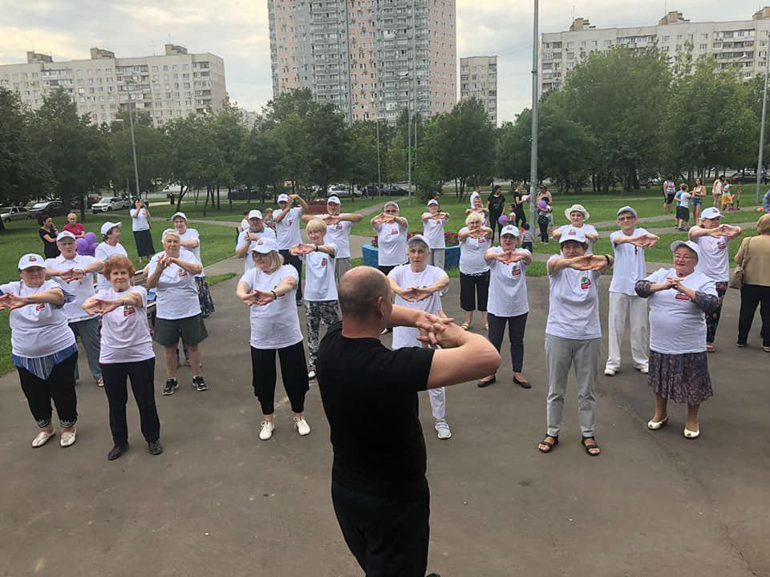
С каждым днем проект Мэра Москвы «Московское долголетие» завоевывает все большую популярность у людей старшего возраста. И это неудивительно, ведь одна из главных его целей – дать возможность пожилым людям, чьи дети уже выросли, а внуки подросли и дальше жить полноценной жизнью. А это значит иметь возможность заполнить свой досуг полезными делами и увлечениями, или, быть может, получать новые знания и раскрывать в себе новые способности и таким образом продолжать находить все новые возможности для самореализации.
Одна из площадок в нашем районе, где реализуется проект «Московское долголетие» – это дворовая площадка по адресу Алтуфьевское шоссе, 74.
Суставная гимнастика, танцы, ОФП, фитнес, пение – занятие по душе найдет любой. Все занятия проводятся бесплатно под руководством опытного инструктора.

Адрес страницы: http://bibirevo.mos.ru/presscenter/news/true/detail/7512347.html
Управа района Бибирево города Москвы

